Modulul de securitate din cadrul aplicației de administrare este bazat pe un plugin Spring Security din Grails.
Spring Security este unul dintre cele mai dezvoltate și folosite proiecte Spring. A fost creat în 2003 și este continuu menținut de comunitatea SpringSource. În prezent este folosit pentru securizarea numeroaselor aplicații din domeniul guvernamental, militar și bancar.
Spring Security permite o integrare ușoară cu aplicația existentă folosind filtre, fără a schimba containerul de Servlet existent. Elimină constrângerile de securitate realizate preliminar pe baza fișierului web.xml, permițând securizarea adreselor URL statice pe baza unor expresii regulate împreună cu modulul de autentificare bazat pe plugin-uri și manageri de control de acces.
Pentru persistența rolurilor, utilizatorilor și a listei de permisiuni s-a folosit ca persistența aceeași bază de date Oracle, ca în cazul modului de servicii web. Modelul bazei de date este impus de SpringSecurity folosind abordarea Request Map (planul de cereri).

Tabela de utilizatori se va numi Users pentru a nu interfera cu Oracle care folosește User ca și cuvânt rezervat. Se vor persista :
- numele de utilizator (USERNAME);
- numele real (USER_REAL_NAME);
- parola (criptată MD5);
- starea contului (ENABLED) : activat sau dezactivat;
- adresa de email (EMAIL);
- permisiune de afișare a adresei de email (EMAIL_SHOW) ;
- descrierea contului.
Cele două coloane, ID și VERSION, sunt folosite de modulul Hibernate din Grails pentru identificarea unică și versionarea entității (previne modificările concurente).
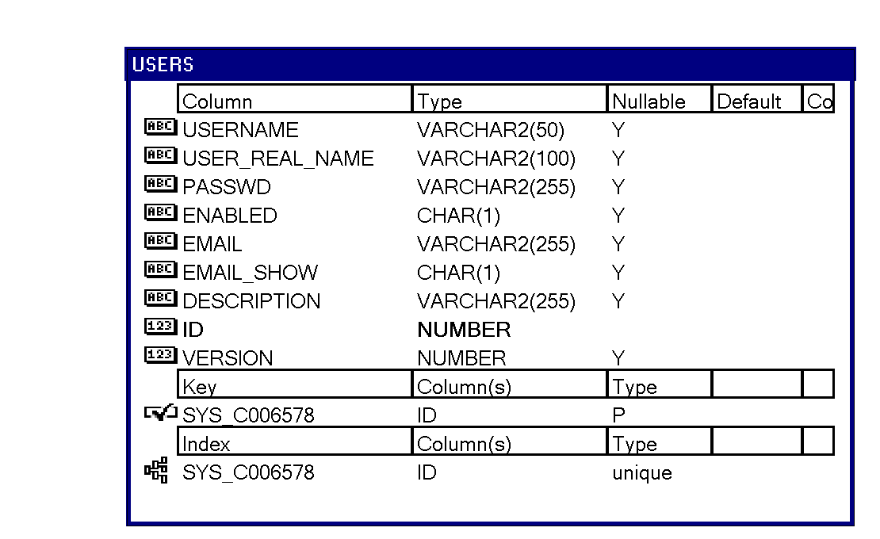

CREATE TABLE "USERS"
( "USERNAME" VARCHAR2(50),
"USER_REAL_NAME" VARCHAR2(100),
"PASSWD" VARCHAR2(255),
"ENABLED" CHAR(1),
"EMAIL" VARCHAR2(255),
"EMAIL_SHOW" CHAR(1),
"DESCRIPTION" VARCHAR2(255),
"ID" NUMBER,
"VERSION" NUMBER,
PRIMARY KEY ("ID")
USING INDEX PCTFREE 10 INITRANS 2 MAXTRANS 255
STORAGE(INITIAL 65536 NEXT 1048576 MINEXTENTS 1 MAXEXTENTS 2147483645
PCTINCREASE 0 FREELISTS 1 FREELIST GROUPS 1 BUFFER_POOL DEFAULT)
TABLESPACE "USERS" ENABLE
) PCTFREE 10 PCTUSED 40 INITRANS 1 MAXTRANS 255 NOCOMPRESS LOGGING
STORAGE(INITIAL 65536 NEXT 1048576 MINEXTENTS 1 MAXEXTENTS 2147483645
PCTINCREASE 0 FREELISTS 1 FREELIST GROUPS 1 BUFFER_POOL DEFAULT)
TABLESPACE "USERS" ;

CREATE UNIQUE INDEX "SYS_C006578" ON "USERS" ("ID")
PCTFREE 10 INITRANS 2 MAXTRANS 255
STORAGE(INITIAL 65536 NEXT 1048576 MINEXTENTS 1 MAXEXTENTS 2147483645
PCTINCREASE 0 FREELISTS 1 FREELIST GROUPS 1 BUFFER_POOL DEFAULT)
TABLESPACE "USERS" ;

ALTER TABLE "USERS" ADD PRIMARY KEY ("ID")
USING INDEX PCTFREE 10 INITRANS 2 MAXTRANS 255
STORAGE(INITIAL 65536 NEXT 1048576 MINEXTENTS 1 MAXEXTENTS 2147483645
PCTINCREASE 0 FREELISTS 1 FREELIST GROUPS 1 BUFFER_POOL DEFAULT)
TABLESPACE "USERS" ENABLE;

Tabela de roluri se va numi AUTH_ROLES din aceleași considerente (Role este cuvânt rezervat). Entitatea va avea atributele :
- ID – identificator unic;
- DESCRIPTION – descrierea rolului;
- AUTHORITY – numele rolului (autoritatea);
- VERSION – folosit de Hibernate pentru a preveni modificările concurente.

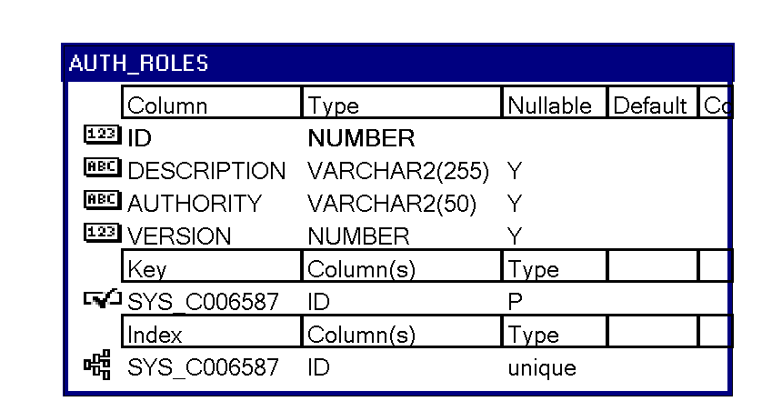

CREATE TABLE "AUTH_ROLES"
( "ID" NUMBER NOT NULL ENABLE,
"DESCRIPTION" VARCHAR2(255),
"AUTHORITY" VARCHAR2(50),
"VERSION" NUMBER,
PRIMARY KEY ("ID")
USING INDEX PCTFREE 10 INITRANS 2 MAXTRANS 255
STORAGE(INITIAL 65536 NEXT 1048576 MINEXTENTS 1 MAXEXTENTS 2147483645
PCTINCREASE 0 FREELISTS 1 FREELIST GROUPS 1 BUFFER_POOL DEFAULT)
TABLESPACE "USERS" ENABLE
) PCTFREE 10 PCTUSED 40 INITRANS 1 MAXTRANS 255 NOCOMPRESS LOGGING
STORAGE(INITIAL 65536 NEXT 1048576 MINEXTENTS 1 MAXEXTENTS 2147483645
PCTINCREASE 0 FREELISTS 1 FREELIST GROUPS 1 BUFFER_POOL DEFAULT)
TABLESPACE "USERS" ;

CREATE UNIQUE INDEX "SYS_C006587" ON "AUTH_ROLES" ("ID")
PCTFREE 10 INITRANS 2 MAXTRANS 255
STORAGE(INITIAL 65536 NEXT 1048576 MINEXTENTS 1 MAXEXTENTS 2147483645
PCTINCREASE 0 FREELISTS 1 FREELIST GROUPS 1 BUFFER_POOL DEFAULT)
TABLESPACE "USERS" ;

ALTER TABLE "AUTH_ROLES" MODIFY ("ID" NOT NULL ENABLE);

ALTER TABLE "AUTH_ROLES" ADD PRIMARY KEY ("ID")
USING INDEX PCTFREE 10 INITRANS 2 MAXTRANS 255
STORAGE(INITIAL 65536 NEXT 1048576 MINEXTENTS 1 MAXEXTENTS 2147483645
PCTINCREASE 0 FREELISTS 1 FREELIST GROUPS 1 BUFFER_POOL DEFAULT)
TABLESPACE "USERS" ENABLE;

Legătura între utilizatori și roluri va fi facută printr-o tabela one-to-many. Un utilizator poate avea mai multe roluri. Această tablea se va numi ROLE_APP_USER și va avea atributele :
- ID – identificator unic;
- USERS_ID identificatorul utilizatorului, cheie străină la tabela de utilizatori;
- AUTHORITIES_ID identificatorul rolului, cheie străină la tabela de roluri.

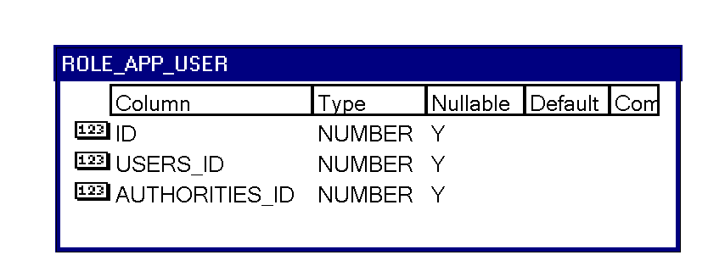

CREATE TABLE "ROLE_APP_USER"
( "ID" NUMBER,
"USERS_ID" NUMBER,
"AUTHORITIES_ID" NUMBER
) PCTFREE 10 PCTUSED 40 INITRANS 1 MAXTRANS 255 NOCOMPRESS LOGGING
STORAGE(INITIAL 65536 NEXT 1048576 MINEXTENTS 1 MAXEXTENTS 2147483645
PCTINCREASE 0 FREELISTS 1 FREELIST GROUPS 1 BUFFER_POOL DEFAULT)
TABLESPACE "USERS" ;

Planul de cereri va folosi tabela REQUESTMAP. Aceasta cuprinde :
- ID, identificator unic al înregistrării;
- URL, adresa web de securizat;
- CONFIG_ATTRIBUTE, lista de roluri separată de virgulă, pentru care adresa web este permisă;
- VERSION, câmp numeric folosit de Hibernate pentru a preveni modificarea concurentă.

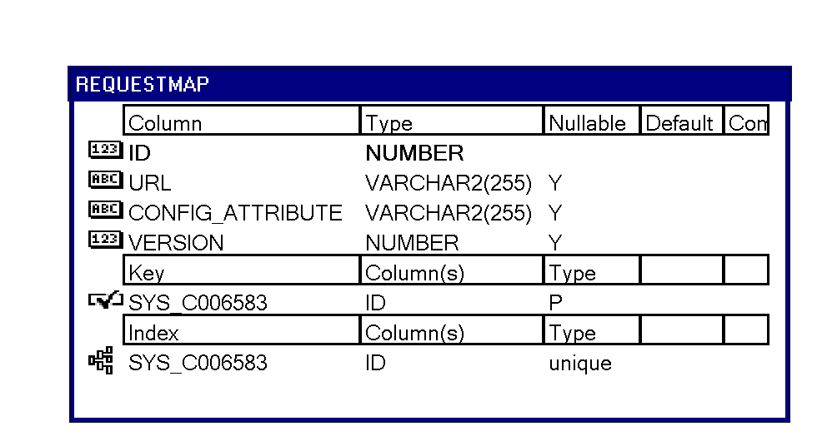

CREATE TABLE "REQUESTMAP"
( "ID" NUMBER,
"URL" VARCHAR2(255),
"CONFIG_ATTRIBUTE" VARCHAR2(255),
"VERSION" NUMBER,
PRIMARY KEY ("ID")
USING INDEX PCTFREE 10 INITRANS 2 MAXTRANS 255
STORAGE(INITIAL 65536 NEXT 1048576 MINEXTENTS 1 MAXEXTENTS 2147483645
PCTINCREASE 0 FREELISTS 1 FREELIST GROUPS 1 BUFFER_POOL DEFAULT)
TABLESPACE "USERS" ENABLE
) PCTFREE 10 PCTUSED 40 INITRANS 1 MAXTRANS 255 NOCOMPRESS LOGGING
STORAGE(INITIAL 65536 NEXT 1048576 MINEXTENTS 1 MAXEXTENTS 2147483645
PCTINCREASE 0 FREELISTS 1 FREELIST GROUPS 1 BUFFER_POOL DEFAULT)
TABLESPACE "USERS" ;

CREATE UNIQUE INDEX "SYS_C006583" ON "REQUESTMAP" ("ID")
PCTFREE 10 INITRANS 2 MAXTRANS 255
STORAGE(INITIAL 65536 NEXT 1048576 MINEXTENTS 1 MAXEXTENTS 2147483645
PCTINCREASE 0 FREELISTS 1 FREELIST GROUPS 1 BUFFER_POOL DEFAULT)
TABLESPACE "USERS" ;

ALTER TABLE "REQUESTMAP" ADD PRIMARY KEY ("ID")
USING INDEX PCTFREE 10 INITRANS 2 MAXTRANS 255
STORAGE(INITIAL 65536 NEXT 1048576 MINEXTENTS 1 MAXEXTENTS 2147483645
PCTINCREASE 0 FREELISTS 1 FREELIST GROUPS 1 BUFFER_POOL DEFAULT)
TABLESPACE "USERS" ENABLE;

Următoarele roluri vor fi definite :
- rolul de asministrator : ROLE_ADMIN;
- rolul de administrator de campanii : ROLE_CAMPAIGN;
- rolul de consultare rapoarte : ROLE_REPORT;

Pentru utilizarea modului de SpringSecurity se va rula din linia de comandă :

grails install-plugin acegi

Se vor crea clasele de domeniu Users, Roles și Requestmap :

grails create-auth-domains Users Roles Requestmap

Vom obține :

/**
* User domain class.
*/
class Users {
static transients = ['pass']
static hasMany = [authorities: Roles]
static belongsTo = Roles

/** Username */
String username
/** User Real Name*/
String userRealName
/** MD5 Password */
String passwd
/** enabled */
boolean enabled

String email
boolean emailShow

/** description */
String description = ''

/** plain password to create a MD5 password */
String pass = '[secret]'

static constraints = {
username(blank: false, unique: true)
userRealName(blank: false)
passwd(blank: false)
enabled()
}

static mapping = {
authorities joinTable:[name:'ROLE_APP_USER', column:'authorities_id']

}
}

/**
* Authority domain class.
*/
class Roles {

static hasMany = [people: Users]

/** description */
String description
/** ROLE String */
String authority

static mapping = {
table 'auth_roles'
people joinTable:[name:'ROLE_APP_USER', key:'id', column:'people_id']

}

static constraints = {
authority(blank: false, unique: true)
description()
}
}

/**
* Request Map domain class.
*/
class Requestmap {

String url
String configAttribute

static constraints = {
url(blank: false, unique: true)
configAttribute(blank: false)
}
}

Entitățile au fost modificate ulterior pentru a schimba numele tabelei persistate și a celei de legături între roluri și utilizatori.

Vor fi create paginile de administrare pentru cele 3 entități :

grails generate-all Users
grails generate-all Roles
grails generate-all Requestmap
grails generate-manager
După ce se rulează aceste comenzi, vom obține :

- grails-app/controllers/RequestmapController.groovy
- grails-app/controllers/RolesController.groovy
- grails-app/controllers/UsersController.groovy
- grails-app/views/requestmap/create.gsp, edit.gsp, list.gsp, view.gsp
- grails-app/views/roles/create.gsp, edit.gsp, list.gsp, view.gsp
- grails-app/views/users/create.gsp, edit.gsp, list.gsp, view.gsp
Opțional se poate genera și o interfață de înregistrare, rulând din linia de comandă :

grails generate-registration

Se vor crea rolurile cerute de aplicație, accesând interfața web a modulului de administrare, accesând adresa http://127.0.0.1:9090/bileteparcare-admin/roles/list și apoi opțiunea de ”New roles” :

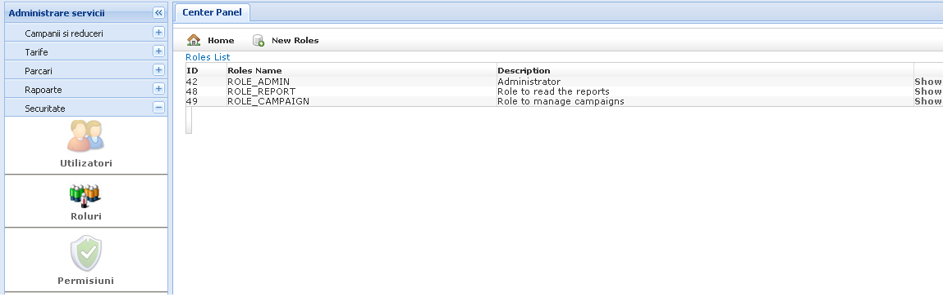

Vom crea apoi trei utlizatori pentru a demonstra funcționalitatea aplicației. Adresa directă este http://127.0.0.1:9090/bileteparcare-admin/users/list , sau se poate accesa opțiunea ”Utilizatori” din meniul de administrare :

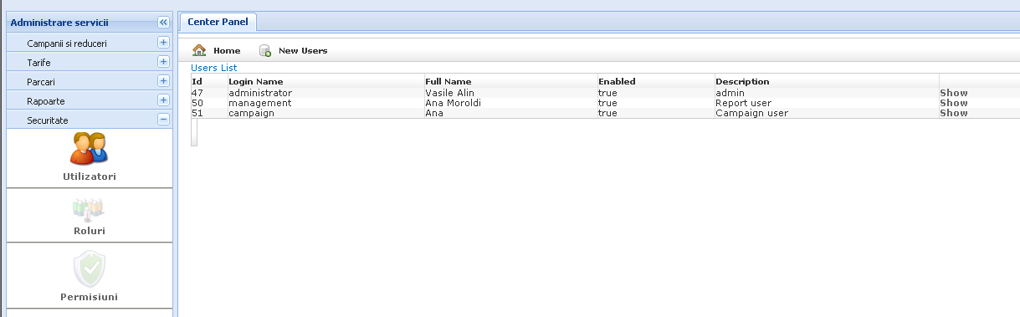

La crearea utilizatorului se pot asocia și rolurile :

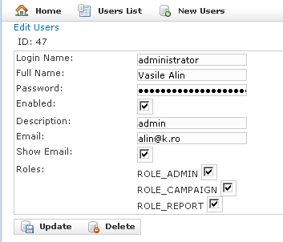

Restricționarea accesului se face accesând adresa planul de cereri, la adresa http://127.0.0.1:9090/bileteparcare-admin/requestmap/list sau opțiunea Permisiuni din meniul stânga al aplicației :
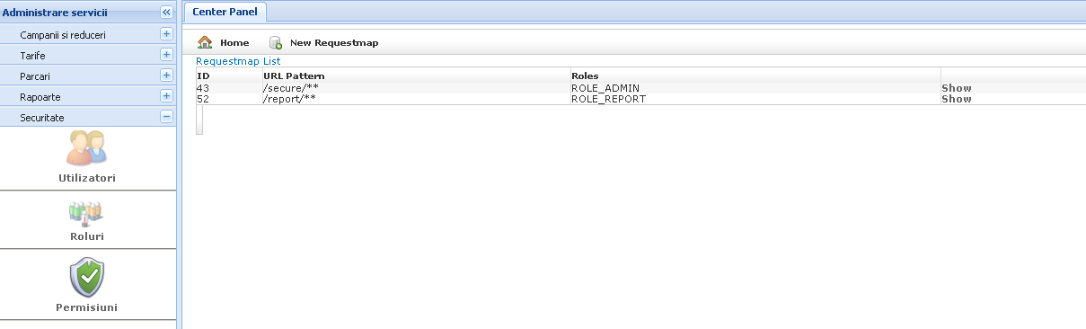

Pentru restricționarea accesului la adresele de rapoarte, adrese care au calea de context /report , vom folosi expresia regulată /report/** pentru URL pattern și rolul permis ROLE_REPORT. Se pot defini multiple roluri pentru o resursă, de exemplu Ș ROLE_REPORT, ROLE_ADMIN.

La accesarea resurei protejate va apare ecranul de autentificare :

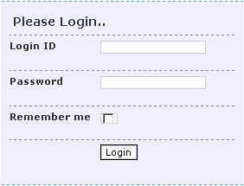

Se observă opțiunea de ”Remeber me”, pentru a stoca local (într-un cookie) detaliile utilizatorului. Dacă utilizatorul nu are rolurile necesare pentru adresa cerută, un mesaj de eroare va fi afișat :

